**Projeto de Programação para Web - Parte 2: Prototipação em baixa fidelidade**

**Grupo:**

André Aranovich Florentino - RA: 11011716

**Tema:**

Melhor caminho no transporte ferroviário de São Paulo.

1. **Cenário Textual**

O usuário entra na página web e em sua primeira página há o nome e o estado de todas as linhas, para uma verificação rápida. Caso o usuário queira saber qual é o melhor caminho para ir de uma estação para outras, ele pode selecionar as duas estações em duas listas distintas e confirmar a rota. O usuário é redirecionado para uma página que diz para ele qual é o caminho que ele deve seguir.

1. **Proposta de logomarca para o sistema**

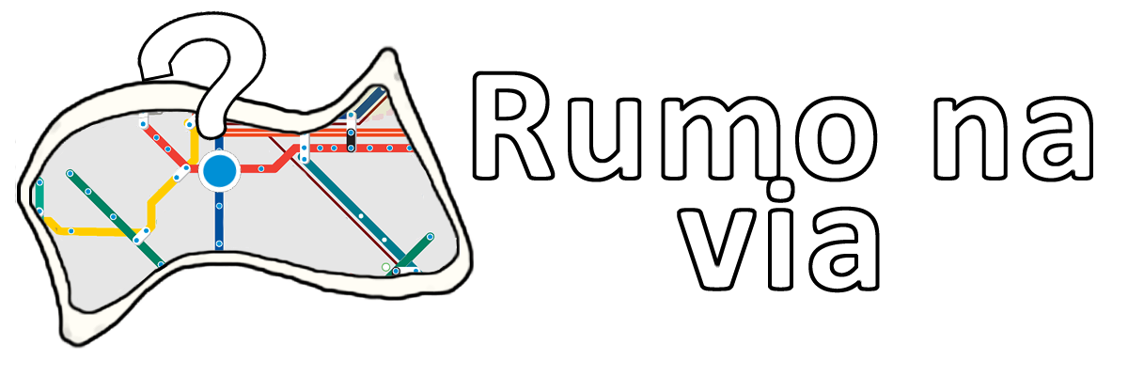

1. **Lista de todas as tarefas realizadas pelo sistema**
2. Mostrar o estado de todas as linhas. A tela inicial mostrará o nome de cada uma das linhas e o estado que ela se encontra. Como por exemplo: "1 - Azul - Operação Normal", "2 - Verde - Operação Normal".
3. Permitir que o usuário escolha duas estações. Dois inputs do tipo lista, devidamente indicados, onde o usuário escolhe a estação de partida e a estação de chegada.
4. Trazer uma lista do caminho que ele pode seguir. Informar ao usuário se será possível fazer o percurso (caso alguma linha importante esteja paralisada, não poderá, por exemplo). E caso a resposta seja positiva, trazer as principais estações de embarque e desembarque.
5. **Storyboard para cada tarefa**